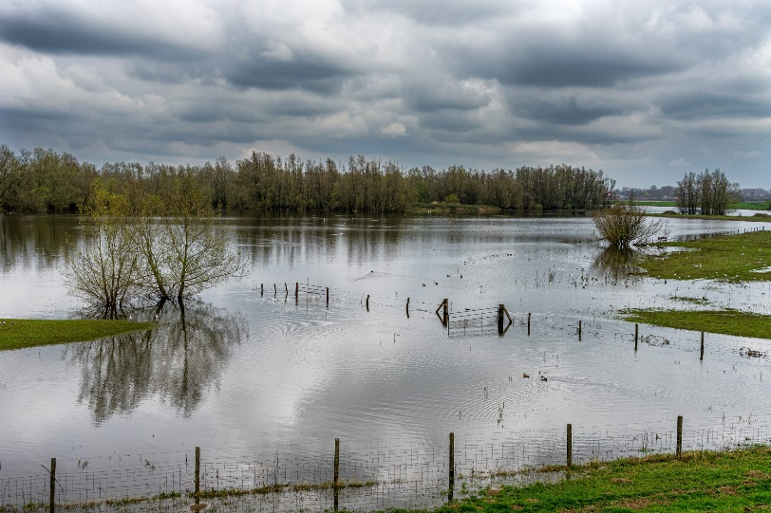

**Odszkodowania  
z ubezpieczeń**

**po powodziach**

**i podtopieniach**

1. **Co zrobić bezpośrednio po zalaniu, jeśli mamy ubezpieczenie nieruchomości?**

W związku ze skutkami zalań i powodzi, które w ostatnich dniach nawiedzają południową i południowo-zachodnią Polskę – eksperci Biura Rzecznika Finansowego przygotowali opracowanie dla poszkodowanych, którzy ponieśli straty, w tym między innymi uszkodzenia budynków czy mienia ruchomego. Eksperci informują w odpowiedziach na pytania, poszkodowanych o przysługujących im prawach oraz pomocy w rozwiązaniu pojawiających się na bieżąco problemów w zgłaszaniu powstałych szkód i uzyskaniem odszkodowania. Poniżej przypominamy najistotniejsze kwestie, na jakie w takich sytuacjach należy zwrócić uwagę.

Mając ubezpieczenie trzeba pamiętać, że na ubezpieczającym spoczywa obowiązek minimalizowania rozmiarów szkody. Zgodnie z art. 826 k.c. ubezpieczający lub ubezpieczony jest zobowiązany do podjęcia pewnych działań w celu ratowania ubezpieczonego mienia oraz zapobieżenia szkodzie bądź zmniejszenia jej rozmiarów, gdy już nastąpiła. Za umyślne albo wynikające z rażącego niedbalstwa niewykonanie tego obowiązku ubezpieczyciel może uwolnić się od odpowiedzialności (art. 826 par 3 k.c.).  Przykładowo przypadku wystąpienia zalania, należy wyłączyć instalację elektryczną i gazową oraz zabezpieczyć sieć kanalizacyjną lub szambo. W miarę możliwości – przenieść rzeczy do innej, wyżej położonej części domu czy innego budynku, gdzie nie będzie ryzyka ich dalszego zniszczenia. Zakład ubezpieczeń jest obowiązany zwrócić ubezpieczającemu, uzasadnione okolicznościami zdarzenia, koszty poniesione w celu zapobieżenia zwiększeniu szkody (art. 826 par. 4 k.c.). Trzeba tylko pamiętać o udokumentowaniu rachunkami lub innymi dowodami kosztów poniesionych w celu ratowania mienia. Będzie to podstawa do ich zwrotu przez ubezpieczyciela.

Na każdym etapie prac związanych z ratowaniem i zabezpieczeniem mienia warto również, w miarę możliwości, wykonywać dokumentację zdjęciową, która odzwierciedli stan pierwotny oraz czynności ratunkowe.

Niezależnie od czynności ratunkowych, należy również jak najszybciej zawiadomić ubezpieczyciela o szkodzie i umożliwić jego przedstawicielowi wykonanie oględzin. Warto też podkreślić, że w dobrowolnych umowach ubezpieczenia coraz częściej jest  dodawana usługa assistance, przewidująca organizację i pokrycie kosztów czynności związanych z ratowaniem mienia przed zwiększeniem szkody lub jej usuwaniem np. usługi osuszania zalanych pomieszczeń. Dlatego po szkodzie warto zadzwonić od razu do ubezpieczyciela, opisać całą sytuację i dowiedzieć się na jaką pomoc zgodnie z warunkami umowy możemy liczyć

1. **Czy z usuwaniem skutków zalania trzeba czekać do pojawienia się rzeczoznawcy ubezpieczyciela?**

Z przystąpieniem do usuwania skutków zalania i napraw nie trzeba czekać do pojawienia się rzeczoznawcy przysłanego przez ubezpieczyciela. Zwlekanie z podjęciem tych działań aż do chwili pojawienia się przedstawiciela ubezpieczyciela jest często niecelowe, gdyż może prowadzić do zwiększenia się rozmiaru szkody. Wystarczy więc zrobić dokumentację zdjęciową lub video nawet przy użyciu telefonu i spisać protokół co zostało zniszczone, żeby mieć podstawy do zgłaszania roszczeń do ubezpieczyciela.

Im więcej zdjęć zrobimy i im dokładniej będą one pokazywały zniszczenia tym mniej potem podstaw do kwestionowania przez ubezpieczyciela rozmiarów szkody. Dobrze też zniszczone zdemontowane elementy zgromadzić w jednym miejscu, żeby umożliwić ich oględziny przedstawicielowi ubezpieczyciela.

Z uwagi na fakt, iż pomoc udzielana powodzianom przed i w trakcie nadejścia fali powodziowej oraz usuwania jej skutków angażuje się samorząd terytorialny oraz związane z nim służby, warto jest w miarę możliwości uzyskać od tych służb stosowne zaświadczenie o przeprowadzonych akcjach ratunkowych, zabezpieczających mienie lub informacji o stwierdzonych stratach.

1. **Uproszczona likwidacja szkody - ugody telefoniczne, na co zwrócić uwagę?**

W przypadku szkód wynikających z powodzi, ubezpieczyciele coraz częściej stosują tzw. uproszczone ścieżki likwidacji szkody. Nie wysyłają wówczas swoich ekspertów, żeby obejrzeli zalany dom. Proszą o wysłanie zdjęć, opisu zdarzenia czy informacji od zarządcy lub administratora budynku. Czasem korzystają z aplikacji na smartfony pozwalających na oględziny zniszczeń w czasie rzeczywistym. Na tej podstawie podejmują decyzję o przyjęciu odpowiedzialności i wyceniają koszty naprawy. Następnie często dzwonią do klienta proponując zawarcie ugody i wypłatę ustalonej w jej drodze kwoty.

Przed podjęciem decyzji należy skonsultować się z wykonawcą prac remontowych. Warto uzgodnić z nim od razu szczegółowy, najlepiej pisemny kosztorys prac. Chodzi o to, żeby w momencie podejmowania decyzji o ugodzie mieć jasność do co kosztów koniecznych do naprawy. Chodzi o uniknięcie sytuacji, w której już po zaakceptowaniu ugody i po podjęciu prac, okaże się, że jednak koszty remontu będą wyższe niż kwota otrzymanego odszkodowania. Wycofanie się z ugody może być kłopotliwe, a w większości przypadków nawet niemożliwe, albowiem jej celem jest kompleksowe zakończenie postępowania likwidacyjnego. W przypadku ugody zawieranej przez konsumenta na odległość (a więc w drodze telefonicznej) możliwość odstąpienia od ugody istnieje jedynie w ciągu 14 dni od jej zawarcia.

Pamiętajmy, że do zawarcia ugody prowadzą negocjacje i czynienie sobie wzajemnych ustępstw. To oznacza, że jeśli złożona oferta nam nie odpowiada, możemy przedstawić swoją propozycję. Z kolei ona może spotkać się z kontrofertą ubezpieczyciela. To normalne w tym trybie likwidacji. Należy pamiętać, że w ramach ugody strony nie ustalają wysokości szkody, lecz wysokość odszkodowania, które może mieć charakter szacunkowy i nie zawsze będzie odzwierciedlać wartość szkody. Jeśli warunki ugody nam nie odpowiadają, mamy pełne prawo do przeprowadzenia standardowej likwidacji szkody, z udziałem rzeczoznawcy, przygotowaniem szczegółowego kosztorysu. Otwarta pozostaje też możliwość złożenia reklamacji, a jeśli nadal nie będziemy usatysfakcjonowani wysokością odszkodowania pozostaje możliwość wejścia w spór np. przy wparciu Rzecznika Finansowego.

1. **Dostaliśmy kwotę bezsporną, dostaliśmy odszkodowanie, ale wciąż za małe żeby pokryć wszystkie szkody. Co robić?**

Jeśli kwestionujemy wysokość zaproponowanego odszkodowania, to w pierwszej kolejności należy poprosić zakład ubezpieczeń o dokładny kosztorys pokazujący jak odszkodowanie zostało wyliczone. Dzięki temu zobaczymy jakie elementy zostały uwzględnione, a jakie nie oraz jak zostały wycenione zniszczone elementy. Pamiętajmy, że zakład ubezpieczeń jest ustawowo zobowiązany do przekazania nam wszystkich interesujących nas informacji związanych z postępowaniem odszkodowawczym.

Mając te informacje można napisać reklamację do zakładu ubezpieczeń. Jeśli chcemy zakwestionować wartości podane w kosztorysie to może w tym pomóc rzeczoznawca majątkowy.

W przypadku wątpliwości prawnych np. dwukrotnego naliczenia wskaźnika zużycia budynku przy obowiązkowym ubezpieczeniu budynków rolniczych gospodarstwie rolnym czy zastosowania zasady proporcji w dobrowolnym ubezpieczeniu domu można zwrócić się do Rzecznika Finansowego. Pamiętajmy jednak, że do Rzecznika Finansowego możemy zwrócić się dopiero po wyczerpaniu drogi postępowania reklamacyjnego.

1. **Jak długo trwa procedura likwidacji szkody?**

Zasadą jest, że zakład ubezpieczeń obowiązany jest wypłacić odszkodowanie w ciągu 30 dni od zgłoszenia szkody. Termin ten może ulec wydłużeniu tylko w sytuacji, gdy niemożliwe jest wyjaśnienie okoliczności koniecznych do ustalenia odpowiedzialności ubezpieczyciela albo wysokości świadczenia. Przy czym w każdym wypadku w tym terminie powinniśmy, po pierwsze otrzymać tzw. bezsporną kwotę odszkodowania, a po drugie otrzymać wyjaśnienia jakie okoliczności stanęły na przeszkodzie w zakończeniu procesu likwidacji.

W zależności od tego czy posiadamy umowę dobrowolnego ubezpieczenia mienia, czy obowiązkowe ubezpieczenie budynków rolnych, mamy do czynienia z pewnymi odmiennościami, w zakresie wydłużenia terminu likwidacji szkody. W przypadku ubezpieczeń dobrowolnych, zakład ubezpieczeń jest zobowiązany do wypłaty odszkodowania w ciągu 14 dni od dnia, w którym przy zachowaniu należytej staranności wyjaśnienie okoliczności związanych z ustaleniem odpowiedzialności i wysokości szkody było możliwe. Natomiast w przypadku ubezpieczeń obowiązkowych budynków rolnych maksymalny termin na wypłatę odszkodowania to 90 dni od daty zgłoszenia szkody (jedyny wyjątek to sytuacja, gdy ustalenie odpowiedzialności zakładu ubezpieczeń albo wysokości odszkodowania zależy od toczącego się postępowania karnego lub cywilnego.

1. **W jakim terminie powinienem otrzymać odpowiedź zakładu ubezpieczeń na reklamację**

Jeśli otrzymana kwota odszkodowania nie odpowiada rozmiarom szkody lub wysokości kosztów jej usunięcia,  warto złożyć reklamację do zakładu ubezpieczeń zawierającą opis naszych zastrzeżeń i oczekiwania co do sposobu likwidacji szkody. Jak wyżej powiedziano, wyczerpanie drogi reklamacyjnej, jest warunkiem podjęcia postępowania interwencyjnego lub polubownego przez Rzecznika Finansowego.  Zakład ubezpieczeń ma 30 dni na ustosunkowanie się do reklamacji od dnia jej otrzymania. Przy czym do zachowania tego terminu wystarczy samo wysłanie przez zakład ubezpieczeń odpowiedzi na reklamację.

W szczególnie skomplikowanych przypadkach, uniemożliwiających rozpatrzenie reklamacji i udzielenie odpowiedzi w powyższym terminie, ubezpieczyciel wyjaśnia klientowi przyczynę opóźnienia, wskazuje okoliczności wymagające ustalenia do rozpatrzenia sprawy oraz określa przewidywany termin rozpatrzenia reklamacji i udzielenia odpowiedzi, który nie może przekroczyć 60 dni. Brak odpowiedzi na reklamację w ustawowym terminie, negatywne rozpatrzenie reklamacji lub też niewykonanie czynności wynikających z reklamacji rozpatrzonej zgodnie z wolą klienta otwiera drogę do podjęcia czynności przez Rzecznika Finansowego. W celu szczegółowego zapoznania się z formami pomocy świadczonej przez Rzecznika Finansowego oraz przydatnymi analizami prawnymi zachęcamy do odwiedzenia strony Rzecznika Finansowego [www.rf.gov.pl](http://www.rf.gov.pl/).

***Agnieszka Cichoń***

***Powiatowy Rzecznik Konsumentów***

Źródło: Rzecznik Finansowy